ESPECIFICACIÓN DE REQUERIMIENTOS

PROYECTO

“BLOG”

POR:

JAZIEL ISAÍ PÉREZ GARRIDO

**Contenido**

LIGA GITHUB: 2

I. Visión del sistema 2

1.1 Descripción del proyecto 2

1.2 Alcance 3

1.3 Limitaciones 3

1.4 Descripción general del proceso de la empresa 3

1.5 Ambiente de operación y arquitectura para el desarrollo 3

II. Requerimientos de usuario y producto 4

2.1 Descripción de requerimientos 4

2.2 Casos de uso 4

IV. Licenciamiento 7

4.1 Necesidades de licenciamiento para el desarrollo 7

V. Anexos 7

5.1 Diagramas de casos de uso 7

5.2 Modelo físico 8

5.3 Diseño de interfaces 9

# I. Visión del sistema

# 1.1 Descripción del proyecto

El presente documento tiene como finalidad mostrar los requerimientos del proyecto un BLOG, este consiste en una aplicación web que es dedicado para que el usuario pueda publicar sus artículos, sus escritos, sus ensayos, comentarios o reseñas de un tema o temas que este desee, para que el cliente o el que navega por internet pueda ver los artículos tanto los últimos 5, además de poder buscar los artículos.

# 1.2 Alcance

La aplicación web tendrá la capacidad de crear artículos, cada una de estas tendrá todos los campos necesarios para crearlos, además podrá administrador sus artículos, sea editándolos, eliminándolos o viendo y obteniendo los que tiene en existencia.

# 1.3 Limitaciones

* Se debe determinar cuáles son los exploradores que mejor se adaptan a las características de las aplicaciones web.
* La aplicación se deberá entregar en un periodo corto de tiempo.

# 1.4 Descripción general del proceso de la empresa

El cliente actualmente escribe sus artículos, pero no tiene un lugar oficial donde publicarlos, ya que algunos los ha publicado en Facebook, pero ya necesita un lugar o página donde le dé formalidad y seriedad a sus artículos, ya que debido a la desinformación muchos no pueden poner de referencia a Facebook como un lugar seguro para la publicación de artículos.

# 1.5 Ambiente de operación y arquitectura para el desarrollo

Cliente

Sistema operativo: Windows 10

Arquitectura: Web

Hardware: Intel Pentium Gold G5400 3.70 GHz, 512 GB de RAM o superior

Base de datos: MongoDB

Desarrollo

Sistema operativo: Windows 10

Hardware: 11th Gen Intel(R) Core (TM) i7-1165G7 @ 2.80GHz 2.80 GHz y con 16GB de RAM

Lenguajes: JavaScript

Framework: React JS

Motor de base de datos: MongoDB

# II. Requerimientos de usuario y producto

# 2.1 Descripción de requerimientos

|  |  |  |  |  |
| --- | --- | --- | --- | --- |
| **Descripción de Requerimientos** | | | | |
| **ID_N** | **ID_REQM** | **Nombre del Requerimiento** | **Descripción** | **Tipo de Requerimiento** |
| N_001 | RF_001 | **Administración de artículos** | Servirá para administrar los artículos que cree el usuario. Se podrá: agregar, eliminar, modificar y mostrar los artículos. | Funcional |
| RF_002 | **Búsqueda de artículos** | Servirá para que el usuario pueda buscar artículos definidos cuando el usuario introduzca palabras claves | Funcional |
| RF_003 | **Artículos TOP** | Servirá para mostrar los últimos artículos que se han publicado | Funcional |

# 2.2 Casos de uso

|  |  |  |
| --- | --- | --- |
| INFORMACIÓN GENERAL **Caso de Uso 1** | | |
| ID | **CU_001** | |
| Nombre | **Agregar artículos** | |
| Objetivo | Agregar artículos que el usuario ha escrito. | |
| Reqm. Funcional | RF_001 | |
|  | | |
| Usuario/Actor | 1. Administrador del blog. 2. Sistema | |
| Solicitador por |  | |
| Descripción | El usuario podrá añadir los artículos. | |
| Precondiciones | * El usuario haya ingresado al sistema. | |
| CU Relacionados | * Eliminar artículos * Modificar artículos * Buscar artículos | |
| FLUJO NORMAL | | |
| 1 | | El **usuario** indica al *sistema* que muestre la ventana donde se puede añadir un nuevo artículo. |
| 2 | | El **sistema** le muestra al *usuario* los campos que debe llenar para ingresar el nuevo artículo.  Los campos son:   * Titulo * Contenido * Imagen (opcional) |
| 3 | | El **usuario** captura el *título, el contenido y si desea agregar una imagen para después* seleccione guardar. |
| 4 | | El **sistema** valida los datos el *título y el contenido* que introdujo el *usuario.* |
| 5 | | El **sistema** guarda el artículo en la base de datos |
| 6 | | El **usuario** cierra la ventana de creación del artículo. |
| 7 | | El **sistema** lo redirecciona a la página del blog*.* |
| FLUJO ALTERNATIVO **1: *cancelar*** | | |
| 3a | El **usuario** captura el *título y el contenido* del artículo y selecciona retroceder. | |
| 4a | El **sistema** cancela la operación. | |
| 5a | El **usuario** continúa con el paso 6 del flujo normal. | |
| Nivel de complejidad | simple 5 a 7 | |

|  |  |
| --- | --- |
| INFORMACIÓN GENERAL **Caso de Uso 2** | |
| ID | **CU_002** |
| Nombre | **Buscar** artículo |
| Objetivo | Se podrá buscar algún artículo existente. |
| Reqm. Funcional | RF_001 |
|  | |
| Usuario/Actor | 1. Usuario 2. Sistema |
| Solicitador por |  |
| Descripción | El usuario podrá buscar algún artículo, que haya sido previamente registrado en el sistema. |
| Precondiciones | * El usuario haya ingresado al sistema * En el sistema exista al menos un artículo registrado. |
| CU Relacionados | * Registrar artículo * Eliminar artículo * Modificar artículo |
| FLUJO NORMAL | |
| 1 | El **usuario** podrá visualizar la ventana donde se puede Buscar un artículo. |
| 2 | El **usuario** ingresa alguna palabra. |
| 3 | El **sistema** valida la *palabra que fue* introducida por el *usuario.* |
| 4 | El **sistema** busca los por medio de esa palabra que concuerden con la búsqueda del usuario. |
| 5 | El **sistema** lo redireccionará a una página donde podrá visualizar loas artículos que contengan la palabra que introdujo. |
| 6 | El **sistema** espera una nueva acción por el *usuario.* |
| FLUJO ALTERNATIVO **1: artículos** ***no encontrados*** | |
| 6a | El **sistema** muestra una respuesta de “artículos no encontrados”, si la búsqueda genera cero resultados. |
| 7a | El **usuario** regresa al paso 2 del flujo normal. |
| 8a | El **usuario** continúa con el paso 7 del flujo normal. |
| Post condiciones | * El usuario puede realizar cualquier otra acción dentro del sistema. |
| Nivel de complejidad | simple 5 a 7 |

|  |  |
| --- | --- |
| INFORMACIÓN GENERAL **Caso de Uso 3** | |
| ID | **CU_003** |
| Nombre | **Eliminar Artículos** |
| Objetivo | Eliminar los artículos que se encuentren registrados |
| Reqm. Funcional | RF_001 |
|  | |
| Usuario/Actor | 1. El administrador 2. Sistema |
| Solicitador por |  |
| Descripción | El usuario puede eliminar algún artículo que se haya registrado previamente. |
| Precondiciones | * El usuario haya ingresado al sistema * En el sistema exista al menos un artículo registrado. |
| CU Relacionados | * Registrar artículos * Modificar artículos * Buscar artículos |
| FLUJO NORMAL | |
| 1 | El **usuario** indica al *sistema* que muestre la ventana donde se puede Eliminar un artículo. |
| 2 | El **sistema** muestra el artículo registrado. |
| 3 | El **usuario** da clic en el botón de eliminar. |
| 4 | El **sistema** valida por medio del id el articulo a borrar |
| 5 | El **sistema** realiza una búsqueda a la base de datos que concuerden con el articulo seleccionado. |
| 9 | El **sistema** elimina el artículo de la base de datos. |
| 10 | El **sistema** lo redirecciona a la pagina de blog |
| 11 | El **sistema** espera una nueva acción del *usuario* |
| FLUJO ALTERNATIVO **2: *cancelar*** | |
| 7a | El **usuario** selecciona cancelar. |
| 8a | El **sistema** cancela la operación. |
| 9a | El **usuario** continúa con el paso 1 del flujo normal. |
| Post condiciones | * El usuario puede realizar cualquier otra acción dentro del sistema. * Si la eliminación fue exitosa, el registro no debe estar en la base de datos ni en los registros de los artículos o blog. |
| Nivel de complejidad | Normal 8 a 11 |

# IV. Licenciamiento

# 4.1 Necesidades de licenciamiento para el desarrollo

|  |  |  |  |  |
| --- | --- | --- | --- | --- |
| Licenciamiento | | | | |
| Software | **Versión** | **Se cuenta con el** | **Se necesita adquirir** | **Observaciones** |
| Visual Studio Code | 1.52 | Si | No | Software libre, no se necesita pagar. |
| Google Chrome |  | Si | No | Software libre, no se necesita pagar. |
| MongoDB |  | No | Si | Software libre, no se necesita pagar. |

# V. Anexos

# 5.1 Diagramas de casos de uso

# 5.2 Modelo físico

Tipos de datos de MongoDB

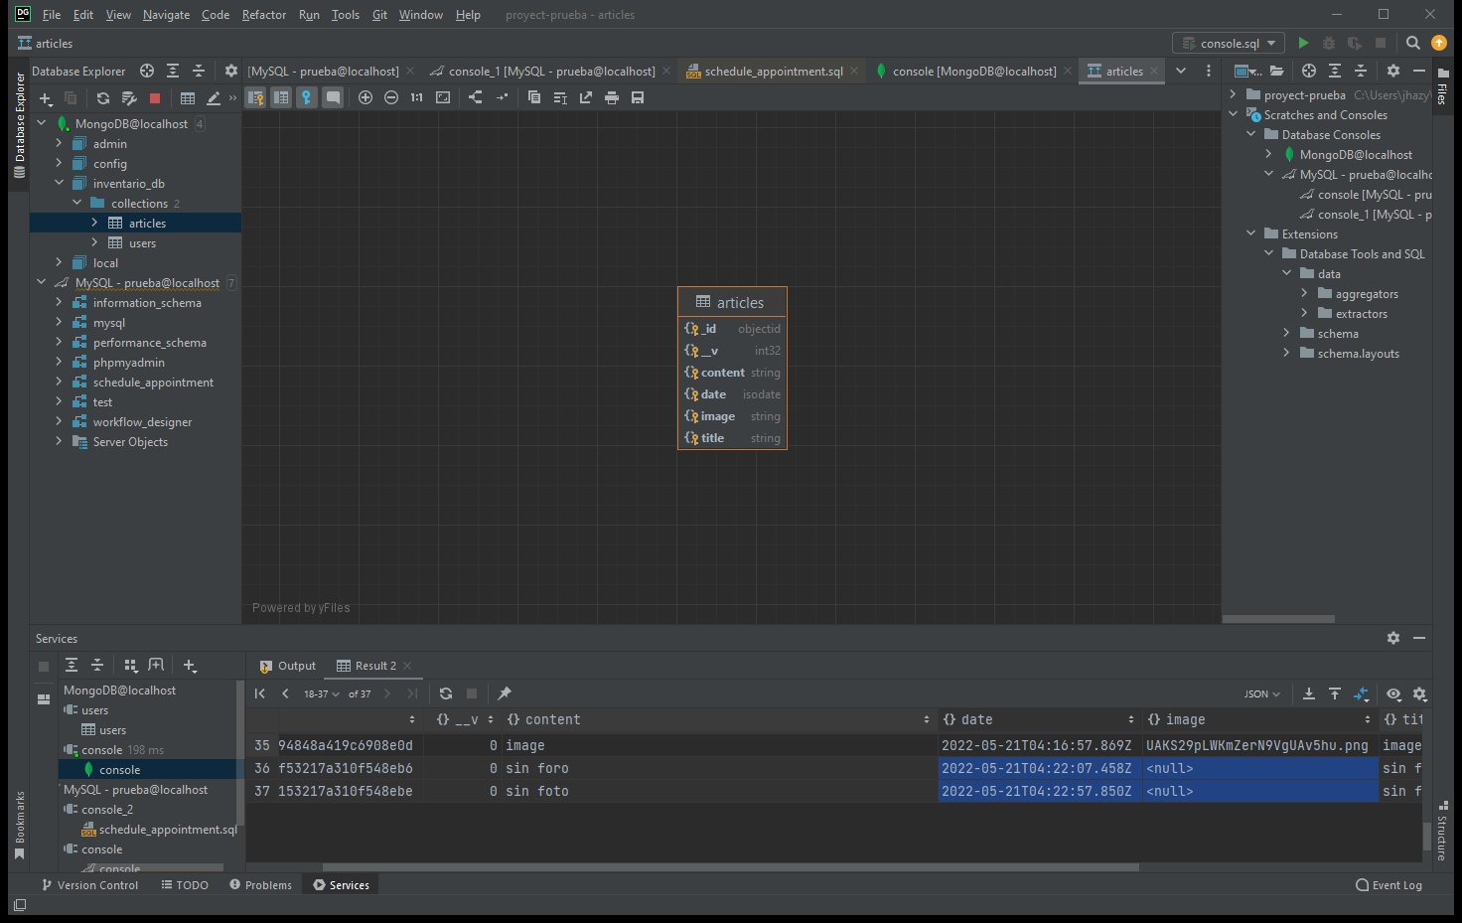

# 5.3 Diseño de interfaces

